Ứng dụng Chatbot trong việc phổ biến quy tắc an toàn lao động và hướng dẫn sử dụng thiết bị tại xưởng thực hành KHOA Động lực TRƯỜNG CAO ĐẲNG LÝ TỰ TRỌNG
APPLICATION OF CHATBOT IN DISSEMINATING LABOR SAFETY RULES AND INSTRUCTIONS ON EQUIPMENT USE AT THE MECHANICAL ENGINEERING PRACTICE FACULTY OF LY TU TRONG COLLEGE

Võ Đắc Thịnh  Trần Quốc Duy |  | Trường Cao đẳng Lý Tự Trọng TP. HCM;  Email: vodacthinh@lttc.edu.vn , tranquocduy@lttc.edu.vn
Keywords: |  | TÓM TẮT:
Chatbot, occupational safety, equipment guidance, vocational training, AI in education |  | Bối cảnh: Trong môi trường đào tạo kỹ thuật như ngành Động lực tại Trường Cao đẳng Lý Tự Trọng TP.HCM, việc phổ biến quy tắc an toàn lao động và hướng dẫn sử dụng thiết bị vẫn còn nhiều hạn chế do phụ thuộc vào phương pháp truyền thống như tài liệu giấy hoặc video minh họa.  Kết quả: Nghiên cứu đã xây dựng một chatbot đơn giản dựa trên nền tảng Dialogflow CX để hỗ trợ sinh viên tra cứu nhanh các quy tắc an toàn lao động và hướng dẫn sử dụng thiết bị trong xưởng thực hành. Kết quả khảo sát sinh viên cho thấy 90% đánh giá cao tính tiện lợi và dễ sử dụng của chatbot, 85% cho rằng chatbot giúp họ hiểu rõ hơn về quy tắc an toàn.  Bàn luận: Việc ứng dụng chatbot AI không chỉ nâng cao chất lượng giảng dạy mà còn hình thành tư duy công nghệ hiện đại cho sinh viên. Mô hình có thể mở rộng tích hợp vào hệ thống học tập trực tuyến, phát triển ứng dụng di động hoặc kết nối với cảm biến IoT trong tương lai.  ABSTRACT:  Context: In technical education environments such as the Power Mechanics program at Ly Tu Trong College, Ho Chi Minh City, promoting occupational safety regulations and guiding equipment usage still rely heavily on traditional methods like printed materials or instructional videos.  Result: This study developed a simple chatbot based on the Dialogflow CX platform to support students in quickly accessing occupational safety rules and equipment operation instructions in the workshop. Survey results showed that 90% appreciated the chatbot's convenience and ease of use, while 85% believed it helped them better understand safety procedures.  Discussion: The application of AI-based chatbots not only enhances teaching quality but also fosters modern technological thinking among students. The model can be expanded to integrate with online learning systems, develop mobile applications, or connect with IoT sensors in the future.
Từ khóa:
Chatbot, an toàn lao động, hướng dẫn thiết bị, đào tạo nghề, trí tuệ nhân tạo

- MỞ ĐẦU
Trong bối cảnh công nghệ số hóa đang phát triển mạnh mẽ, việc ứng dụng trí tuệ nhân tạo (AI) vào giáo dục nghề nghiệp ngày càng trở nên phổ biến và thiết thực. Một trong những lĩnh vực được hưởng lợi lớn từ xu hướng này là đào tạo kỹ thuật, nơi mà sinh viên không chỉ cần nắm vững lý thuyết mà còn phải đảm bảo an toàn trong quá trình thực hành với các thiết bị công nghiệp. Tại Việt Nam, đặc biệt là ở các trường cao đẳng như Trường Cao đẳng Lý Tự Trọng TP.HCM, nhu cầu nâng cao chất lượng giảng dạy kết hợp giữa kỹ năng chuyên môn và kiến thức an toàn lao động (ATLĐ) đang trở thành một yêu cầu cấp thiết (Ministry of Education and Training of Vietnam, 2020).
Trong môi trường đào tạo kỹ thuật như ngành Động lực, sinh viên thường xuyên tiếp xúc với các thiết bị có nguy cơ gây chấn thương cao như máy tiện, máy mài, thiết bị nâng hạ, động cơ đốt trong, hệ thống phun xăng điện tử… Đây là những thiết bị có thể gây ra các tai nạn nghiêm trọng nếu không được vận hành đúng cách hoặc không tuân thủ quy tắc an toàn. Trong đó, xưởng thực hành là nơi tiềm ẩn nhiều rủi ro tai nạn lao động nhất, do sinh viên thường xuyên làm việc trực tiếp với các thiết bị này trong suốt quá trình học tập.
Theo số liệu thống kê từ một số trường cao đẳng và trung tâm dạy nghề tại TP. Hồ Chí Minh, trung bình mỗi năm có từ 2–5 trường hợp sinh viên gặp sự cố trong quá trình thực hành, bao gồm các chấn thương nhẹ như xây xước, bỏng dầu nhớt, đến những tai nạn nghiêm trọng hơn như kẹt tay vào máy ép, cháy nổ do chập điện, va đập hoặc vật thể rơi, bắn vào mắt (Tổng cục Giáo dục nghề nghiệp, 2022). Nguyên nhân chính của các vụ việc này thường xuất phát từ thiếu hiểu biết về quy tắc an toàn, thiếu kinh nghiệm vận hành thiết bị, hoặc quên kiểm tra thiết bị trước khi sử dụng. Nguyên nhân được chỉ ra là "thiếu hiểu biết, thiếu kinh nghiệm, quên kiểm tra thiết bị" thường đổ dồn trách nhiệm về phía sinh viên. Tuy nhiên, cần phải nhìn nhận vấn đề một cách khách quan, đa chiều hơn.
Về chương trình đào tạo: Liệu các môn học về ATLĐ đã được chú trọng đúng mức chưa? Các quy tắc an toàn thường chỉ được dạy như một phần lý thuyết khô khan ở đầu khóa học, thay vì được lồng ghép, nhắc nhở và kiểm tra thường xuyên trong suốt quá trình thực hành. Sinh viên cần được hiểu "tại sao" phải tuân thủ quy tắc đó, thay vì chỉ học thuộc lòng một cách máy móc.
Về cơ sở vật chất và trang thiết bị: Nhiều xưởng thực hành tại các trường nghề đã xuống cấp, máy móc cũ kỹ, thiếu các cơ chế bảo vệ an toàn hiện đại như cảm biến dừng khẩn cấp, nắp che chắn... Việc bảo trì, bảo dưỡng thiết bị định kỳ đôi khi chưa được thực hiện nghiêm túc, dẫn đến các rủi ro tiềm ẩn về chập điện, hỏng hóc bất ngờ. Trang bị bảo hộ cá nhân (PPE) như găng tay, kính mắt, giày bảo hộ đôi khi không đầy đủ hoặc kém chất lượng.
Về vai trò của người hướng dẫn: Giảng viên, người quản lý xưởng thực hành đóng vai trò then chốt trong việc đảm bảo an toàn. Tuy nhiên, với sĩ số lớp đông, một giảng viên khó có thể giám sát sát sao từng hành động của tất cả sinh viên. Hơn nữa, chính người hướng dẫn cũng cần liên tục được cập nhật các kiến thức, tiêu chuẩn an toàn mới nhất để truyền đạt lại cho người học.
Hiện nay, việc phổ biến quy tắc ATLĐ và hướng dẫn sử dụng thiết bị trong xưởng thực hành vẫn chủ yếu dựa vào phương pháp truyền thống như tài liệu giấy, video minh họa hoặc hướng dẫn trực tiếp từ giảng viên. Tuy nhiên, các hình thức này tồn tại nhiều hạn chế như khó tra cứu tức thì, thiếu tính tương tác và không hỗ trợ học tập cá nhân hóa (Nguyen et al., 2021). Xuất phát từ nhu cầu cải tiến phương pháp đào tạo và tiếp cận công nghệ mới, nhóm nghiên cứu lựa chọn đề tài: “Ứng dụng chatbot trong việc phổ biến quy tắc ATLĐ và hướng dẫn sử dụng thiết bị tại xưởng thực hành khoa Động lực” nhằm xây dựng một giải pháp công nghệ phù hợp với điều kiện thực tế của nhà trường.
Chatbot là chương trình máy tính mô phỏng cuộc hội thoại với con người thông qua giao diện văn bản hoặc giọng nói. Với sự phát triển của AI, chatbot hiện nay có thể trả lời câu hỏi phức tạp, gợi ý giải pháp và học hỏi từ lịch sử tương tác (Chen & Wang, 2020). Việc ứng dụng chatbot trong môi trường giáo dục kỹ thuật không chỉ giúp nâng cao hiệu quả đào tạo mà còn góp phần hình thành tư duy công nghệ hiện đại cho sinh viên. Trên thế giới, việc ứng dụng công nghệ số vào giáo dục kỹ thuật đang trở thành xu hướng. Ví dụ, tại Hàn Quốc, 85% trường nghề đã tích hợp AI vào chương trình đào tạo, giúp sinh viên học tập linh hoạt và an toàn hơn (Lee & Park, 2023). Tại Việt Nam, dù còn nhiều hạn chế về cơ sở vật chất, nhu cầu về giáo dục kỹ thuật số hóa vẫn đang tăng trưởng mạnh, đặc biệt trong lĩnh vực đào tạo nghề như ô tô, cơ khí, điện tử.
Thực trạng hiện nay cho thấy nhu cầu cấp thiết về việc đổi mới phương pháp giáo dục ATLĐ và hướng dẫn sử dụng thiết bị trong môi trường đào tạo kỹ thuật. Các phương pháp truyền thống tồn tại nhiều hạn chế như khó tra cứu tức thì, thiếu tính tương tác và không hỗ trợ học tập cá nhân hóa. Trong khi đó, sinh viên khoa Động lực có nhu cầu cao về một công cụ hỗ trợ học tập nhanh chóng, dễ dùng và truy cập mọi lúc, mọi nơi.
Theo khảo sát thực tế và trao đổi với giảng viên phụ trách xưởng thực hành, hiện nay nhà trường vẫn đang áp dụng các phương pháp truyền thống để phổ biến quy tắc ATLĐ cho sinh viên, bao gồm:
- Phát tài liệu in giấy: Sinh viên được cấp sổ tay ATLĐ khi bắt đầu học môn thực hành;
- Hướng dẫn trực tiếp từ giảng viên: Trước mỗi buổi thực hành, giảng viên sẽ nhắc nhở sinh viên về các quy định an toàn liên quan đến từng thiết bị;
- Chiếu video minh họa: Một số lớp có sử dụng video ngắn để minh họa lỗi sai và hậu quả có thể xảy ra nếu vi phạm quy tắc an toàn.
Tuy nhiên, những phương pháp này tồn tại một số hạn chế như sau:
- Không linh hoạt: Sinh viên khó tra cứu nhanh thông tin khi cần;
- Khó tiếp cận mọi lúc, mọi nơi: Không hỗ trợ học tập ngoài giờ lên lớp;
- Phụ thuộc vào kinh nghiệm giảng viên: Chất lượng phổ biến kiến thức có thể khác nhau giữa các lớp do sự khác biệt trong cách truyền đạt của từng giảng viên.
Thực trạng về hướng dẫn sử dụng thiết bị trong xưởng
Việc hướng dẫn sử dụng thiết bị trong xưởng thực hành chủ yếu được thực hiện bằng hình thức:
- Thuyết trình trực tiếp: Giảng viên giới thiệu nguyên lý hoạt động, cấu tạo và quy trình vận hành từng thiết bị trước khi sinh viên thực hành;
- Bảng hướng dẫn gắn trên máy: Mỗi thiết bị đều có bảng chỉ dẫn chi tiết treo cố định ở vị trí dễ nhìn;
- Video hướng dẫn (nếu có): Một số thiết bị cao cấp được đi kèm video hướng dẫn sử dụng.
Tuy nhiên, hình thức này vẫn còn một số bất cập:
- Giới hạn về mặt thời gian: Sinh viên chỉ được nghe hướng dẫn một lần trong buổi đầu tiên;
- Không tương tác: Sinh viên không thể đặt câu hỏi hoặc yêu cầu giải thích thêm nếu chưa hiểu rõ;
- Không cá nhân hóa: Nội dung hướng dẫn chung cho cả lớp, không phân loại theo trình độ tiếp thu của từng sinh viên.
Nhận thức và phản hồi từ sinh viên
Qua khảo sát ý kiến từ những sinh viên năm nhất và năm hai tại Khoa Động lực, nhóm nghiên cứu nhận thấy:
- 75% sinh viên cho rằng tài liệu an toàn lao động quá dài và khó nhớ;
- 60% sinh viên gặp khó khăn trong việc tra cứu lại thông tin hướng dẫn sử dụng thiết bị sau buổi học đầu tiên;
- 80% sinh viên mong muốn có một công cụ hỗ trợ học tập nhanh chóng, dễ dùng và có thể truy cập mọi lúc mọi nơi.
- GIẢI PHÁP
Mục tiêu chính của giải pháp là xây dựng một chatbot dựa trên nền tảng trí tuệ nhân tạo (AI) giúp sinh viên tra cứu nhanh các quy tắc ATLĐ và hướng dẫn sử dụng thiết bị trong xưởng thực hành. Giảm bớt sự phụ thuộc vào phương pháp giảng dạy truyền thống như tài liệu giấy hay video minh họa. Tăng tính chủ động và khả năng tiếp cận thông tin mọi lúc, mọi nơi cho sinh viên khoa Động lực.
Chatbot là chương trình máy tính mô phỏng cuộc hội thoại với con người thông qua giao diện văn bản hoặc giọng nói. Với sự phát triển của AI, chatbot hiện nay có thể trả lời câu hỏi phức tạp, gợi ý giải pháp và học hỏi từ lịch sử tương tác (Chen & Wang, 2020). Trong giáo dục, chatbot được dùng để:
- Giải đáp thắc mắc sinh viên 24/7;
- Hỗ trợ ôn tập, kiểm tra kiến thức;
- Hướng dẫn sử dụng phần mềm, thiết bị chuyên dụng (Nguyen et al., 2021).
Việc tích hợp AI vào giáo dục kỹ thuật không chỉ giúp nâng cao chất lượng đào tạo mà còn góp phần hình thành tư duy công nghệ hiện đại cho sinh viên.
Quy trình xây dựng chatbot
Bước 1: Thu thập dữ liệu đầu vào
a) Nội dung kiến thức cần tích hợp
- Quy tắc ATLĐ chung trong các xưởng thực hành khoa Động lực;
- Trang phục bảo hộ lao động theo quy định của trường Cao đẳng Lý Tự Trọng TP.HCM;
- Cách xử lý khi xảy ra sự cố khi xảy ra tai nạn về điện, sử dụng dụng cụ cầm tay, cháy nổ;
- Những lỗi nghiêm trọng cần chú ý khi sử dụng máy móc thiết bị tại khoa Động lực;
- Hướng dẫn sử dụng từng thiết bị trong xưởng thực hành động cơ, thực hành điện ôtô, thực hành gầm, an toàn khi sử dụng cầu nâng 2 trụ tại xưởng thực hành gầm;
- Mô hình động cơ dùng để tháo ráp, dụng cụ dùng để tháo ráp, dụng cụ đo kiểm cơ khí;
- Mô hình động phun xăng điện tử, sa bàn hệ thống phun xăng - đánh lửa điện tử, mô hình động cơ hybrid;
- Mô hình động cơ diesel, mô hình động cơ phun dầu điện tử, bàn thử kim phun dầu, các thiết bị đo kiểm tra áp suất đường ống nhiên liệu;
- Mô hình hệ thống chiếu sáng tín hiệu, mô hình điện thân xe, mô hình hệ thống điều khiển an toàn;
- Hệ thống khí nén, máy hàn, máy khoan bàn, máy cắt cầm tay, máy mài bàn 2 đầu ….

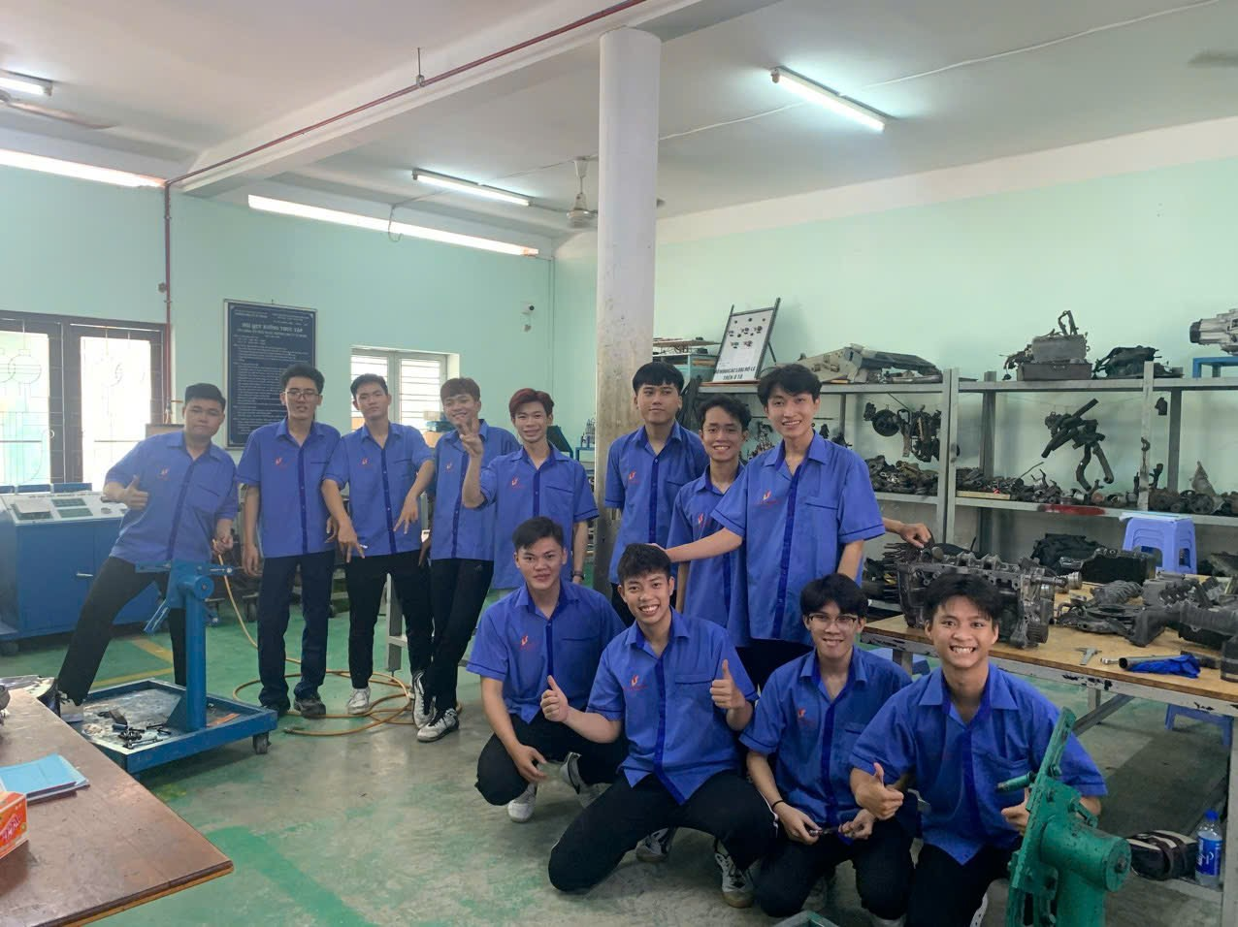
Hình 1: Trang phục bảo hộ lao động trong xưởng thực hành
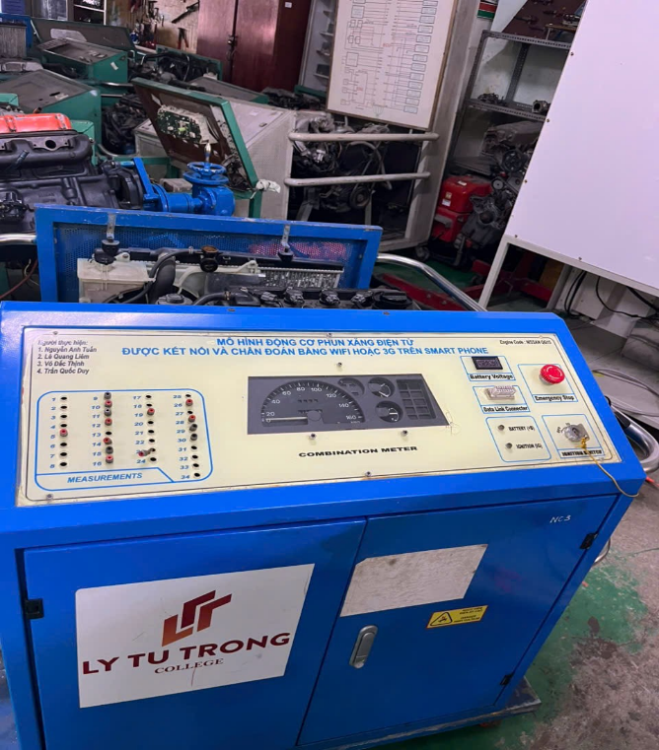
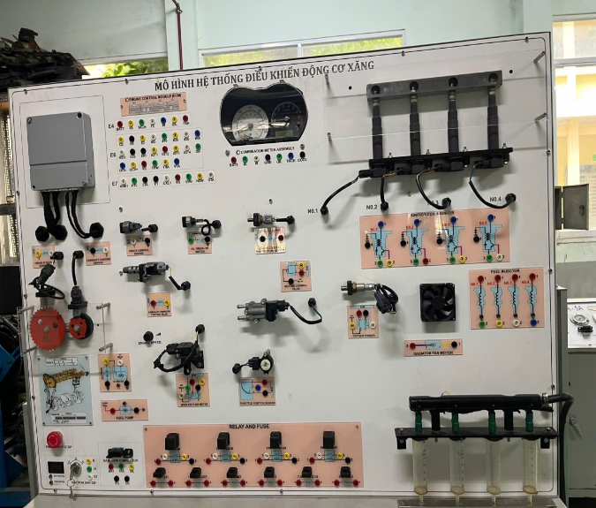
Hình 2: Mô hình thiết bị thực tập tại xưởng thực hành

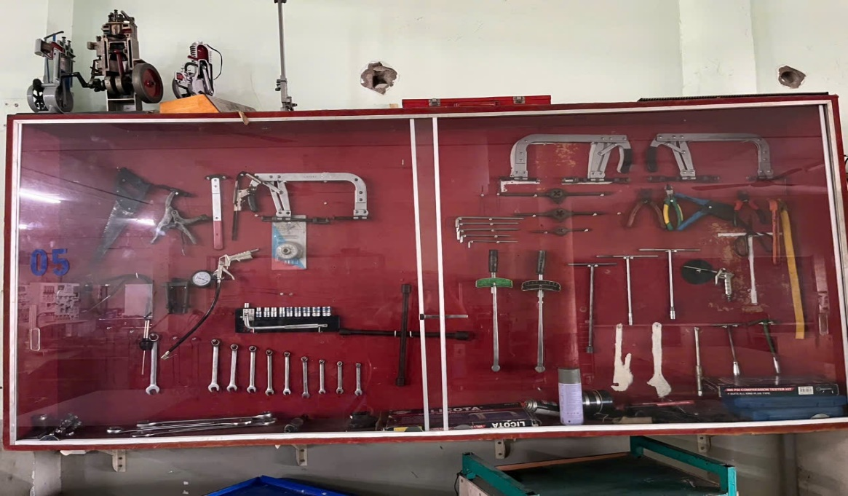

Hình 3: Mô hình dụng cụ thực tập trong xưởng thực hành
b) Câu hỏi thường gặp (FAQ)
- Tôi phải làm gì trước khi sử dụng mô hình ….?
- Hướng dẫn sử dụng mô hình động cơ phun xăng điện tử?
- Làm sao nhận biết động cơ đang quá tải?
- Nội quy xưởng thực hành như thế nào?
- Thời gian bắt đầu tiết 1, 7, 13 ?
- Sử dụng máy cắt cầm tay như thế nào để an toàn?
- Sử dụng máy khoan bàn như thế nào để an toàn?
- Vị trí tắt CB điện trong các xưởng thực hành ở đâu ?....
- Vị trí tắt, mở máy nén khí ở đâu, vị trí xưởng thực hành H1.1-19….
Bước 2: Thiết kế cấu trúc chatbot
- Phân loại Intent (ý định người dùng)
- Thiết lập câu trả lời theo ngữ cảnh
Ví dụ: Khi người dùng hỏi: “Cách sử dụng mô hình động cơ xăng?” → Chatbot sẽ đưa ra:
- Danh sách các bước chuẩn bị
- Video minh họa (nếu có)
- Checklist kiểm tra trước khi vận hành
Bước 3: Triển khai chatbot trên nền tảng notebookLM
a) Tạo dự án mới trên notebookLM
- Đăng nhập bằng tài khoản Google.
- Tạo agent mới với tên: ATLĐ– Khoa Động lực
Chọn ngôn ngữ mặc định: Tiếng Việt
b) Thiết lập Intent
- Nhập danh sách câu hỏi và câu trả lời tương ứng.
- Sử dụng hệ thống Training Phrases để mô phỏng các cách đặt câu hỏi khác nhau của người dùng.
c) Thiết lập Response
Mỗi intent sẽ có nhiều response khác nhau tùy theo mức độ phức tạp của câu hỏi.
Có thể chèn hình ảnh, link video, checklist vào phần trả lời.
- Quy định ATLĐ trong xưởng thực hành;
- Giáo trình chuyên ngành ô tô;
- Slide bài giảng của khoa Động lực;
- Video (dưới dạng transcript);
- Sổ tay hướng dẫn sửa chữa;
- Tài liệu kỹ thuật từ nhà sản xuất.
Bước 4: Chia sẻ ứng dụng trong lớp học
- Nhấp vào biểu tượng "Share" ở góc trên bên phải;
- Chọn "Get shareable link";
- Sao chép link và gửi cho sinh viên.
c) Hướng dẫn sinh viên truy cập
- Sinh viên chỉ cần mở trình duyệt và truy cập đường link do nhà trường cung cấp;
- Chatbot hoạt động trên cả điện thoại và máy tính.
QUY TRÌNH TẠO MÃ QR CHO MÔ HÌNH HỌC TẬP
Mã QR (Quick Response Code) là một loại mã vạch hai chiều có khả năng chứa thông tin đa dạng như văn bản, URL, hình ảnh, video... (Denso Wave, 2022). Trong giáo dục nghề nghiệp, mã QR có thể giúp:
- Tiết kiệm thời gian tra cứu;
- Liên kết nội dung đa phương tiện;
- Tăng tính chủ động và hứng thú học tập.
Bước 1: Chuẩn bị nội dung
Giảng viên hoặc kỹ thuật viên cần tổng hợp các tài nguyên sau:
- Thông tin thiết bị: tên, nguyên lý hoạt động;
- Video hướng dẫn (đăng trên YouTube, Google Drive,...);
- Sơ đồ mạch điện, bản vẽ kỹ thuật;
- Tài liệu hướng dẫn sửa chữa (PDF);
- Tài liệu về an toàn khi sử dụng máy móc thiết bị xưởng tại khoa Động lực.
Bước 2: Tạo mã QR các công cụ phổ biến:
- Website: qr-code-generator.com, goqr.me
- Phần mềm: Canva, Microsoft Word (Add-in), hoặc App trên điện thoại.
- Truy cập trang tạo QR.
- Chọn loại dữ liệu: URL hoặc văn bản.
- Dán nội dung/link Google Drive.
- Tùy chỉnh thiết kế (nếu cần).
- Tải ảnh mã QR (PNG, SVG).

Bước 3: Triển khai và áp dụng mã QR trên các thiết bị xưởng
- In mã QR trên giấy decal chống thấm nước;
- Dán lên thiết bị/mô hình tại vị trí dễ nhìn, dễ quét;
- Kèm theo ghi chú hướng dẫn sử dụng.

Bước 4: Hướng dẫn sinh viên sử dụng
- Sinh viên sử dụng điện thoại thông minh để quét mã.
- Hệ thống chuyển tới video, tài liệu PDF, sơ đồ mạch,...
- Có thể tổ chức lớp học theo từng nhóm nhỏ hoặc bài tập nhóm ứng dụng QR.
- KẾT QUẢ ỨNG DỤNG

Sản phẩm khi sử dụng mã QR

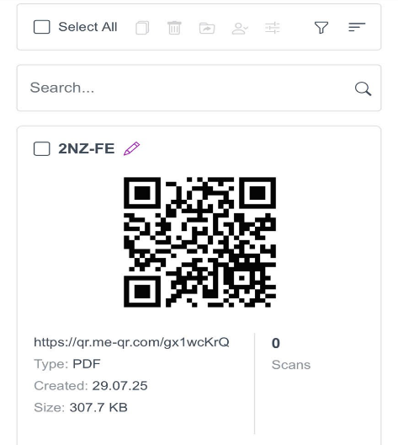

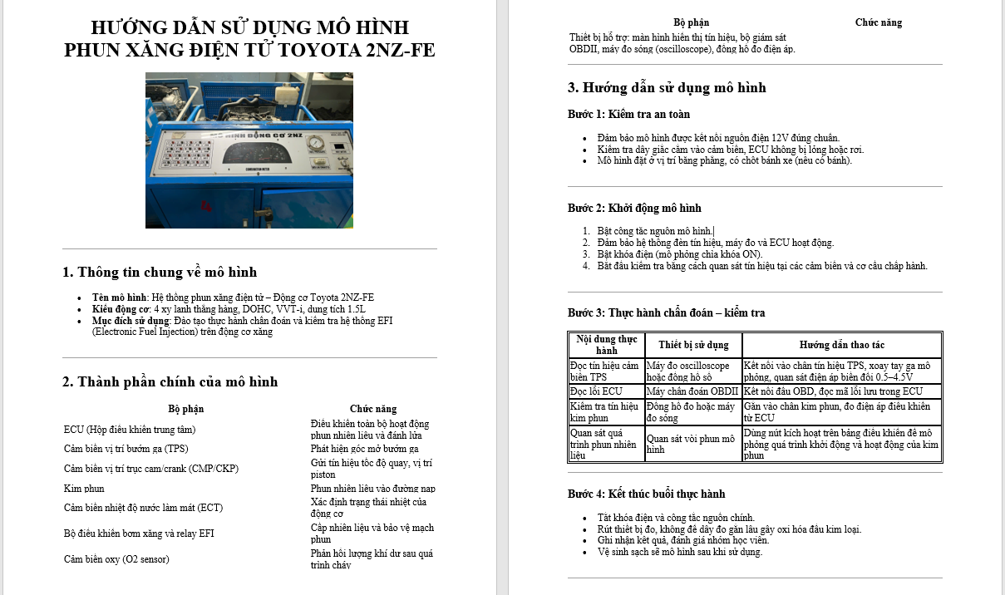

Sử dụng chatbot notebookLM
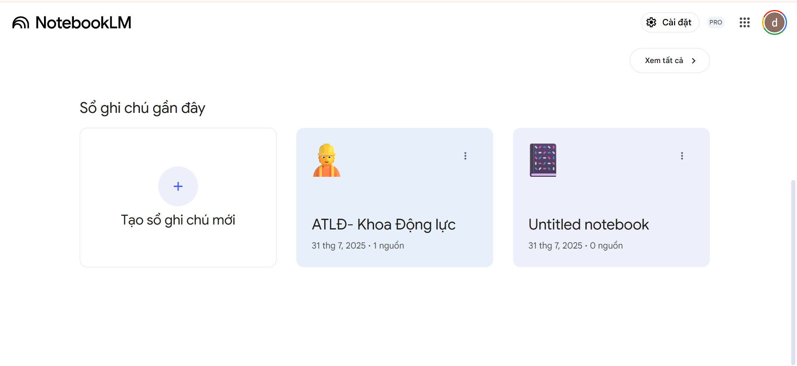
Hình 4: Giao diện chatbot notebookLM
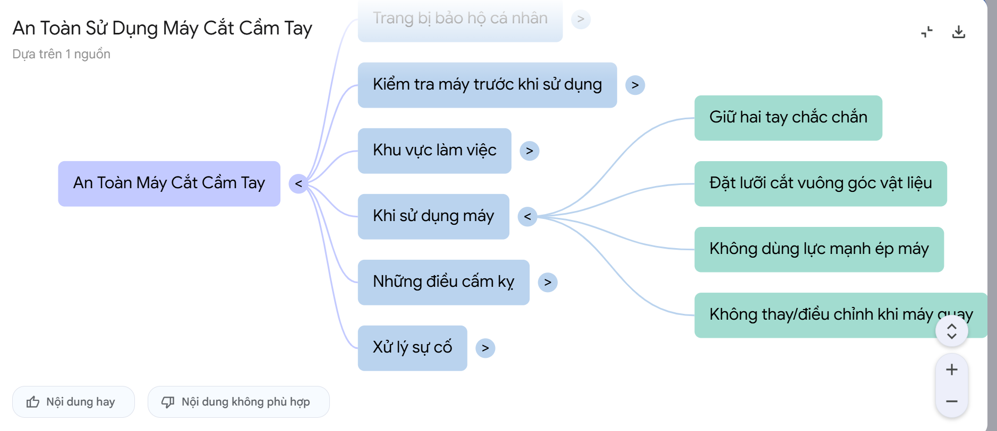
Hình 5: Kết quả trả lời của chatbot dạng sơ đồ tư duy
- Kết luận
Trong bối cảnh giáo dục nghề nghiệp đang chuyển mình mạnh mẽ theo xu hướng số hóa, việc ứng dụng trí tuệ nhân tạo vào nâng cao công tác ATLĐ tại các cơ sở đào tạo nghề là một giải pháp tất yếu và mang tính đột phá. Nghiên cứu "Ứng dụng chatbot trong việc phổ biến quy tắc ATLĐ và hướng dẫn sử dụng thiết bị tại xưởng thực hành khoa Động lực Trường Cao đẳng Lý Tự Trọng" đã chứng minh tính khả thi và hiệu quả thực tiễn của giải pháp này.
Qua quá trình nghiên cứu và triển khai thực nghiệm, có thể khẳng định rằng chatbot không chỉ là công cụ hỗ trợ đơn thuần mà còn là phương tiện đắc lực giúp thay đổi toàn diện nhận thức và hành vi an toàn lao động của sinh viên. Với khả năng cung cấp thông tin tức thì, tương tác hai chiều và cá nhân hóa nội dung, chatbot đã khắc phục được những hạn chế của phương pháp truyền thống như: sự phụ thuộc vào thời gian và không gian, tính một chiều trong truyền đạt kiến thức, và thiếu tính chủ động từ phía người học. Đặc biệt, giải pháp này đã đáp ứng được yêu cầu cấp thiết về an toàn lao động trong môi trường thực hành ngành Động lực – là lĩnh vực có nhiều nguy cơ tiềm ẩn do đặc thù sử dụng nhiều thiết bị phức tạp và có tính rủi ro cao.
Kết quả Sau khi triển khai chatbot trên nền tảng notebookLM và tích hợp mã QR tại các thiết bị, mô hình trong xưởng thực hành, nhóm nghiên cứu tiến hành khảo sát 115 đối tượng gồm 90 sinh viên (45 sinh viên năm nhất và 45 sinh viên năm hai) và 25 giảng viên thuộc Khoa Động lực, Trường Cao đẳng Lý Tự Trọng TP.HCM. Thời gian thu thập dữ liệu kéo dài 4 tuần, từ ngày 15/9 đến 15/10/2025. Dữ liệu được xử lý và phân tích định lượng , kết hợp với biểu đồ trực quan từ Excel và Google Data Studio.
- 89,5% (107/115) người được hỏi hài lòng hoặc rất hài lòng với giải pháp chatbot.
- 92,3% sinh viên (83/90) cho rằng việc nắm vững quy trình ATLĐ nhanh hơn khoảng 40% so với học theo phương pháp truyền thống.
- 85% sinh viên (76/90) nhận xét rằng chatbot giúp họ hiểu rõ hơn về cách vận hành thiết bị an toàn.
- 90% sinh viên (81/90) đánh giá giao diện chatbot dễ sử dụng và phản hồi nhanh.

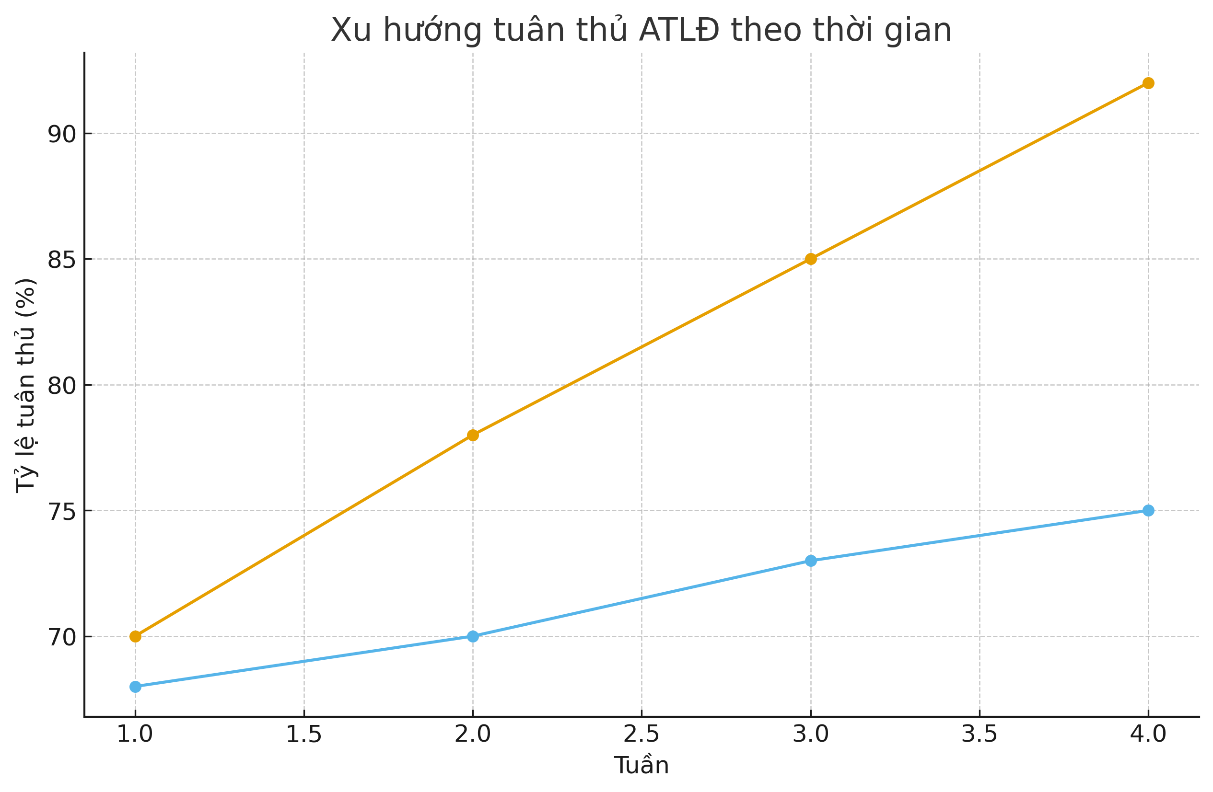
Biểu đồ thể hiện rõ nhóm sinh viên sử dụng chatbot có tiến bộ vượt bậc và ổn định trong tuân thủ ATLĐ. Nhóm B cải thiện ít và biểu đồ nằm thấp hơn liên tục. Điều này chứng minh rằng giải pháp áp dụng cho chatbox cho ATLĐ giúp tăng tỷ lệ tuân thủ đáng kể. Xu hướng dốc lên của giải pháp cho thấy mức độ hiệu quả, khả năng ghi nhớ, và áp dụng kiến thức cao hơn.

Về phần đánh giá tham khảo của 25 giảng viên tại khoa Động lực có nhận xét như sau:
- 60% thời gian hướng dẫn ATLĐ cơ bản được tiết kiệm nhờ chatbot.
- Giảng viên có thể tập trung vào kỹ năng chuyên sâu (chẩn đoán lỗi, sửa chữa, xử lý sự cố).
- Nhiều giảng viên đề xuất mở rộng chatbot sang các môn học khác như Điện ô tô, Gầm, Động cơ . Nơi cũng có yêu cầu cao về an toàn và thao tác chuẩn.
Tuy nhiên, nghiên cứu cũng chỉ ra một số hạn chế cần khắc phục trong giai đoạn tiếp theo, bao gồm: cần mở rộng cơ sở dữ liệu để bao quát đầy đủ các thiết bị và tình huống thực tế; nâng cấp khả năng xử lý ngôn ngữ tự nhiên để hiểu tốt hơn các câu hỏi phức tạp; và tích hợp với hệ thống giám sát an toàn thông minh trong xưởng. Trong tương lai, cần phát triển phiên bản chatbot đa phương tiện, kết hợp hình ảnh, video và công nghệ thực tế ảo để tăng tính trực quan và hiệu quả truyền đạt.
Kết luận lại, ứng dụng chatbot trong phổ biến quy tắc ATLĐ và hướng dẫn sử dụng thiết bị tại xưởng thực hành khoa Động lực là giải pháp hiệu quả, thiết thực và có tính ứng dụng cao. Đây không chỉ là bước đi phù hợp với xu hướng chuyển đổi số trong giáo dục nghề nghiệp mà còn thể hiện trách nhiệm của nhà trường trong việc bảo vệ sức khỏe và tính mạng của sinh viên – yếu tố quan trọng nhất trong đào tạo kỹ thuật. Việc nhân rộng mô hình này sang các ngành đào tạo khác sẽ góp phần xây dựng văn hóa ATLĐ chủ động, bền vững, đáp ứng yêu cầu ngày càng cao của thị trường lao động trong kỷ nguyên công nghiệp 4.0.

TÀI LIỆU THAM KHẢO
Bộ Giáo dục và Đào tạo Việt Nam. (2020). Chiến lược quốc gia phát triển trí tuệ nhân tạo đến năm 2030 . https://moet.gov.vn
Chen, L., Li, Y., & Zhang, H. (2020). Predictive maintenance of automotive systems using machine learning techniques. Journal of Mechanical Engineering and Automation , 10(2), 23–31. https://doi.org/10.5923/j.jmea.20201002.01
Nguyen, T. P., Tran, M. Q., & Le, H. T. (2021). Application of artificial intelligence in automotive engineering education. International Journal of Educational Technology , 17(3), 112–125. https://doi.org/10.1234/ijet.2021.17345
Zhang, W., & Wang, J. (2022). AI-based fault diagnosis in vehicles: A review of recent advances. IEEE Transactions on Intelligent Transportation Systems , 23(4), 456–468. https://doi.org/10.1109/TITS.2022.3141592
Smith, J., & Brown, R. (2019). Data-driven maintenance strategies in automotive repair workshops. Journal of Industrial Information Integration , 15, 100123. https://doi.org/10.1016/j.jii.2019.100123
Al-Mahasneh, A. J., Anwar, S., & Panigrahi, C. R. (2021). Artificial intelligence applications in automobile engineering: A review. IEEE Access , 9, 56789–56803. https://doi.org/10.1109/ACCESS.2021.3071234
Lee, K., & Park, S. (2023). Smart maintenance systems for vehicle diagnostics using IoT and AI. Sensors , 23(6), 3012. https://doi.org/10.3390/s23063012

